Государственное бюджетное учреждение дополнительного образования "Краевой центр экологии, туризма и краеведения"

Проблема деградации
природно-антропогенного ландшафта
г. Змейка в составе Бештаугорского лесничества
и пути ее решения.

Учебно-исследовательская работа
в номинации «практическая природоохранная деятельность»

Автор работы:
Темирчева Елена
ГАОУ ДО ”Центр для одаренных детей ”
”Поиск”Минераловодский филиал,8 класс
почтовый адрес: 357204
Минераловодский район
х. Красный Пахарь ул. Подгорная, пер. 3, д.5

Руководитель:
Чендолеева Наталья Андреевна,
учитель истории и общества
ГАОУ ДО ”Центр для одаренных детей ”
”Поиск” Минераловодский филиал
почтовый адрес: 357204
Ставропольский край, Минераловодский район
х. Красный Пахарь пер. Цветочный 5/2
тел. 89283507486
адрес эл. почты andrej-chendoleev@yandex.ru

2019
СОДЕРЖАНИЕ
Введение …………………………………………………………………………………………3
Глава I. Ландшафт и его деградация.
I.1. Ландшафт, как территориальный комплекс и его виды…………………………….……4
I.2. Деградация антропогенного ландшафта и способы её предотвращения………………..5
Глава II. Гора Змейка: от природного к антропогенному ландшафту.
II.1. Змейка - как часть Бештаугорского заказника……………………………………..……..7
II.2. Деградация антропогенного ландшафта г. Змейка и пути решения этой проблемы……………………………………………………………………………..……...….10
Глава III. Практическая часть
III.1. Викторина по теме «Гора Змейка – наше богатство»……………………………....…14
III.2. Создание мотивационного ролика……………………………………………………...15
Заключение……………………………………………………………………………….……..17
Список использованной литературы и источников…………………………..……………..18
Приложение………………………………………………………………………….………….19

Введение
Хутор Красный Пахарь, жительницей которого я являюсь, расположен в живописном районе Минераловодского городского округа у подножия горы Змейка. Эта территория – часть Бештаугорского лесничества, крупного заповедника регионального значения. Вокруг горы Змейка расположены и другие населенные пункты, крупнейшим из которых является поселок Новотерский. Живописный ландшафт, удобное месторасположение и одновременно небольшая удаленность от центра города, развитая инфраструктура привлекает людей, делает наш хутор благоприятным местом жительства. Поэтому за последние 10 лет население Красного Пахаря выросло практически вдвое. Однако, вместе с этим обострились проблемы, связанные с благополучием экосистемы (см. Приложение 1). Активная хозяйственная деятельность на территории природного ландшафта приводит к ее деградации. В связи с этим актуальной становится изучение особенностей развития и деградации природно-антропогенного ландшафта горы Змейка как части Бештаугорского заказника.
Целью данной работы является изучение и классификация важнейших проблем, связанных с деградацией ландшафта горы Змейка, а также поиск путей их решения.
Предмет исследования – ландшафт, его виды, проблема деградации. Объектом исследования стала территория горы Змейка. В связи с поставленной целью были сформулированы следующие задачи:
- изучить литературу о ландшафте и его видах,
- систематизировать основную информацию о признаках и особенностях различных видов ландшафта,
- изучить понятие деградации и определить основные причины деградации природных и антропогенных ландшафтов,
- осуществить мониторинг местности подножия горы Змейка, прилегающей к хутору Красный Пахарь,
- изучить периодические издания, интернет-источники, содержащие сообщения о проблемах Бештаугорского лесничества,
- побеседовать с активистами, выступающими за сохранение целостности заказника «Бештагорский»,
- выявить основные проблемы деградации природного ландшафта горы Змейка и определить возможные пути их решения.
Практическая значимость работы будет состоять в том, что данная проблема будет размещена на крупных интернет-платформах, а в течение учебного года в разных классах начальной и средней школы будут организованы игры, викторины с целью привлечения учеников школы хутора Красный Пахарь к важной проблеме охраны природы родного поселка.

Глава I. Ландшафт и его деградация.
I.1. Ландшафт, как территориальный комплекс и его виды.
В ходе изучения специальной литературы и других источников было выявлено несколько ключевых теоретических положений о ландшафте.
1. Ландшафт – это сравнительно небольшой участок земной поверхности, которому свойственно однообразие.
2. Один ландшафт отличим от других ландшафтов и отделен от них естественными рубежами, т.е. он не беспределен и имеет границы, в роли которых могут выступать характерные линии рельефа, линии гидрографической сети, а также другие линейные природные рубежи.
3. Ландшафт – это местность, которой свойственно единое происхождение, однородность.
4. Ландшафту присуще определенное строение по вертикали, он многослоен и вмещает в себя некую поверхность – форму рельефа, сложенную теми или иными горными породами, перекрытую почвенным покровом, образовавшимся за многие столетия под определенным видом растительности.
5. В пределах ландшафта можно вычленить более или менее отличающиеся друг от друга части – элементы: урочища и фации.
Фация - элементарная, неделимая географическая единица, т. е. однородная геосистема. Для фации характерны расположение в пределах одного элемента рельефа. Фации группируются в более сложные территориальные системы разных локальных уровней (урочища, местности), которые при дальнейшей последовательной интеграции достигают принципиально нового уровня - регионального.
Урочищем является любая часть местности, отличная от остальных участков окружающей местности. Например, это может быть лесной массив среди поля, болото или нечто подобное, а также участок местности, являющийся естественной границей между чем-либо.
6. Человек, живя в ландшафте, сильно изменил облик составляющих его частей-урочищ и даже повлиял на характер взаимосвязей между слоями-компонентами. Различают природные и антропогенные ландшафты.
7. Каждый ландшафт индивидуален, но в то же время ландшафты можно типизировать, причем эта операция насущно необходима, если мы хотим научиться обустраивать ландшафт и выработать определенные правила существования в его пространстве.
Ландшафт является самой малой комплексной природной единицей (площадью в десятки или несколько сотен км, которая может своими природными условиями и ресурсами обеспечить расселение, жизнь и труд небольшого человеческого сообщества).[1, 98]
Типы ландшафта:
1.Географический ландшафт - конкретная часть земной поверхности с единой динамикой и структурой. Оказывает влияние и действует на все живые организмы принудительно, и те кто не способен адаптироваться должны переселяться в другой ландшафт.
2. Природный ландшафт - связан с географическим ландшафтом, который не испытывал непосредственного влияния человеческой деятельность, либо испытывал ее, но в очень слабой степени. Компонентами этого ландшафта относится рельеф, растительный и животный мир, вода. Причем эти элементы могут быть материалом для работы.
3. Агрокультурный ландшафт - это ландшафт, где естественная растительность в значительной степени заменена посевами и посадками сельскохозяйственных и садовых культур.
4. Антропогенный ландшафт - создан в ходе целенаправленной человеческой деятельности. Возник в результате непреднамеренного изменения природного ландшафта. Сюда можно отнести городские и сельские поселения. Все развития антропогенных ландшафтов контролируется человеком.
5. Исторический ландшафт - это ландшафт, связанный с какими-либо историческими личностями или событиями. Например, свой неповторимый исторический ландшафт имеет город Белореченск
6. Социальный ландшафт - это те каналы, с помощью которых идет общение между людьми. Например, организация рельефа так, чтобы можно было возвести мост через реку, море, холму, овраги.
7. Культурный ландшафт - это совместное творение человека и природы, измененный в результате хозяйственной деятельности человеческого общества и насыщен итогами его труда. Примерами культурного ландшафта могут являться оазисы на орошаемых землях в пустыне, распаханные степные равнины с лесными полосами. Между культурным и природным ландшафтом нет резкой грани, везде сохраняется геологическое строение, черты рельефа. [1, 105]
Таким образом, ландшафт – это сравнительно небольшой участок земной поверхности, которому свойственно однообразие. В пределах ландшафта можно вычленить более или менее отличающиеся друг от друга части – элементы: урочища и фации. Каждый ландшафт индивидуален, но в то же время ландшафты можно типизировать. Все компоненты ландшафта тесно взаимосвязаны между собой, образуя систему. Ландшафт представляет собой геосистему. Ландшафты делятся на типы: географический, природный, агрокультурный, антропогенный, исторический, социальный, культурный ландшафт. В настоящее время на земной поверхности почти не осталось чисто естественных ландшафтов.

I.2. Деградация антропогенного ландшафта и способы её предотвращения.
Деградация, регрессия – это процесс, как правило, ухудшения характеристик какого-либо объекта или явления с течением времени, движение назад, медленное ухудшение, упадок, снижение качества, разрушение материи вследствие внешнего воздействия по законам природы и времени. Деградация ландшафта - это результат необратимых изменений, полностью меняющих его структуру. Это приводит к потере ландшафтом способности выполнять ресурсосредовоспроизводящие функции, нарушению экологического равновесия. [9]
В ходе изучения литературы удалось выяснить, что существуют основные причины деградации:
- устойчивое ухудшение свойств ландшафта в результате воздействия природных или антропогенных факторов;
- деградация в результате нерегулируемой человеческой деятельности;
- климаксовое состояние биоценоза или ландшафта в целом;
- следствием стихийных природных процессов: землетрясения, извержения вулканов, ураганов и т.д. [8]
Деградация ландшафта означает его переход на более низкий энергетический уровень. Происходит интенсивное уничтожение флоры и фауны, понижается их разнообразие, возникает своеобразная «городская» природа. Уменьшается количество природных зон, зеленых насаждений.
На сегодняшний день выделяют два основных пути решения проблемы деградации:
- Полевая рекультивация – это выравнивание антропогенного рельефа и возвращение территории к сельскохозяйственному использованию. Данный вид рекультивации сопровождается наиболее кардинальными преобразованиями по сравнению с другими видами. Но экономически это не выгодно, так как этот вариант требует значительных экономических затрат с отдаленными перспективами возврата вложенных средств.
- Залужение и облесение карьерно-отвальных комплексов – это восстановление растительного покрова без изменения литогенной основы. Данный вариант рекультивации является наиболее экономически целесообразным, так как требует наименьших затрат и предполагает в основном рекреационное использование восстановленных ландшафтов. При этом сельскохозяйственное использование территорий не возможно. [1, 57]
Таким образом, деградация, регрессия – это процесс, как правило, ухудшения характеристик какого-либо объекта или явления с течением времени, движение назад, медленное ухудшение, упадок, снижение качества, разрушение материи вследствие внешнего воздействия по законам природы и времени. Деградация ландшафта - это результат необратимых изменений, полностью меняющих его структуру. Деградация ландшафта возможна в результате нерегулируемой человеческой деятельности, следствием достижения климаксового состояния биоценоза или ландшафта, следствием стихийных природных процессов. Пути решения проблемы деградации ландшафта применимы только к сельско-хозяйственным территория и не применимы к восстановлению деградирующих антропогенных ландшафтов.

Глава II. Гора Змейка: от природного к антропогенному ландшафту.
II.1. Змейка - как часть Бештаугорского заказника.
На официальных сайтах удалось выяснить, что Бештауго́рский лесной массив — лесной массив, расположенный в центре Пятигорья на склонах и подножиях гор Бештау, Машук, Змейка, Развалка, Железная, Медовая, Кабанка (Тупая) и Острая. Общая площадь 6,3 тыс. га (1970 г.), в том числе лесопокрытая — около 5,5 тыс. га.
Лесной массив оказывает значительное защитное и водоохранное влияние на режим источников минеральных вод, расположенных в районе Железноводска и Пятигорска. Видовой состав растений разнообразен; среди основных лесообразующих пород — ясень обыкновенный, дуб черешчатый (преимущественно в нижней зоне) и сидячецветный (в верхней), граб и бук. Ясень обыкновенный зачастую образует сплошные насаждения, а также повсеместно встречается как примесь к дубу и грабу. В почвенном покрове преобладают чернозёмы предгорные и тёмно-серо-коричневые различной мощности и влажности. [12]
На основании Паспорта памятника природы «гора Змейка» удалось выяснить, что на территории памятника природы преобладают грабово-ясенёво-дубовый и грабово-буковый леса. Видовой состав деревьев и кустарников богат и составляет около 60 пород. Лес довольно густой, его породный состав неоднороден. На северо-восточных склонах доминируют граб, бук, клен и ясень. По мере подъема к вершине появляется больше граба, изредка бук, в верхней части много дуба скального, деревья дуба невысокие с замшелыми искривленными стволами. Растительный покров вершины горы имеет суб-альпийский характер.
В привершинной части горы Змейка произрастают ильм, рассеянно ясень. В подлеске – боярышник, бузина черная, свидина, бирючина, кизил, калина, тёрн, мушмула, шиповник. Травяной покров богат ранневесеннецветущими растениями: пролесками, подснежниками, фиалками, хохлаткой, зубянкой, толстостенкой и многими другими.
Растительный покров подножия горы Змейка представлен луговидной разнотравно-злаковой степью с высокой видовой насыщенностью, в понижениях встречаются заросли борщевиков, папоротников, крапивы и другие.
Вся остальная часть горы представлена обнаженными скалами и осыпями, между которыми сохранились небольшие лужайки степной и луговой растительности.
Во флоре горы Змейка встречается много редких видов растений (мак прицветниковый, астрагал обманчивый и длинноцветковый, ятрышники мужской и раскрашенный, касатик (ирис) вильчатый и крымский, многоножка обыкновенная и другие), а также много лекарственных растений (чистотел большой, чабрец Маршалла, подорожник, зверобой продырявленный, крапива, шиповник, крушина слабительная (жостер), боярышник, орхидные, валериана лекарственная, горицвет, душица и другие).
На горе Змейка большое разнообразие грибов; из съедобных здесь встречаются поддубовик, груздь, сыроежка, луговой опёнок, опёнок настоящий; из ядовитых ложный опёнок, сморчок и мухомор.
Фауна памятника природы разнообразна, особенно богата представителями птиц и млекопитающих. На территории памятника природы обитают 59 видов позвоночных жи-вотных, в том числе: 3 вида земноводных, 5 видов пресмыкающихся, 36 видов птиц и 15 видов млекопитающих.
Класс земноводные:
Жаба зеленая (B. viridis);
Квакша обыкновенная (Hyla arborea);
Лягушка малоазиатская (Rana macrocnemis).
Класс пресмыкающиеся:
Веретеница ломкая (Anguis fragilis);
Ящерица Беме (Lacererta agilis boemica);
Ящерица двуполосая (Lacererta agilis exigua);
Ящерица скальная (Lacererta saxicola);
Уж обыкновенный (Natrix natrix).
Класс птицы:
Коршун черный (Milvus migrans);
Канюк обыкновенный (В.buteo menetriesi);
Чеглок (F. subbuteo);
Пустельга обыкновенная (F. tinnunculus);
Вяхирь (Columba palumbus palumbus);
Голубь сизый (C. livia);
Горлица кольчатая (Streptopelia decaocto decaocto);
Горлица обыкновенная (S. turtur turtur);
Кукушка обыкновенная (Cuculus canorus);
Сплюшка (Otus scops);
Сова ушастая (Asio otus);
Стриж черный (Apus apus);
Дятел зеленый (Picus viridis);
Дятел пестрый (Dendrocopos major tenuirostris);
Конек лесной (A. trivialis);
Трясогузка белая (M. alba);
Иволга обыкновенная (Oriolus);
Сойка (Garulus glandarius krynicki);
Сорока (Pica pica);
Грач (C. frugilegus);
Ворона серая (С. cornix);
Ворон (C. corax);
Славка ястребиная (Sylvia nisoria);
Славка черноголовая (S. atricapilla dammholzi);
Пеночка-теньковка (Phylloscopus trochilus abietinus);
Каменка обыкновенная (Oenanthe oenanthe);
Соловей южный (Luscinia megarhynchos africana);
Дрозд черный (T. merula aterrimus);
Дрозд певчий (T. philomelos);
Лазоревка обыкновенная (P. caeruleus satunini);
Синица большая (P. major);
Пищуха обыкновенная (Certhia familiaris caucasica);
Воробей полевой (Р. montanus);
Зяблик (Fringilla coelebs caucasica);
Зеленушка обыкновенная (Chloris);
Овсянка обыкновенная (E. citrinella erythrogenys).
Класс млекопитающие:
Еж белогрудый (Erinaceus concolor romanicus);
Крот кавказский (Talpa caucasica);
Бурозубка кавказская (Sorex caucasica stavropolica);
Бурозубка Волнухина (S. volnuchini);
Вечерница рыжая (N. noctula);
Кожан поздний (Eptesicus serotinus);
Лисица обыкновенная (Vulpes);
Ласка (Mustela nivalis);
Куница каменная (Martesfoina nehringi);
Белка обыкновенная (Sciurus vulgaris altaicus);
Соня лесная (Dryomys nitedula);
Полевка обыкновенная (Microtus arvalis);
Полевка гудаурская (Chionomys gud);
Мышь малая (A. uralensis);
Мышь домовая (Mus musculus).
На территории памятника природы обитает 3 вида позвоночных животных и 9 видов насекомых, включенных в Красную книгу Ставропольского края:
Павлиноглазка грушевая (Saturnia pyri);
Парусник Махаон (Papilio machaon);
Парусник подалирий (Iphiclides podalirius );
Пчелка - плотник широкоголовая (Xylocopa valga);
Красотел пахучий (Сalosoma sycophanta);
Жук-олень (Lucanus cervus);
Жук-носорог (Oryctes nasicornis);
Красивая бронзовка (Netocia speciosa);
Усач большой дубовый (Cerambyx cerdo cerdo).
Из них в Красную книгу Российской Федерации включены 3 вида на-секомых:
Пахучий красотел (Сalosoma sycophanta);
Жук-олень (Lucanus cervus);
Красивая бронзовка (Netocia speciosa).
На территории памятника природы произрастает 23 вида растений, включенных в Красную книгу Ставропольского края:
Скребница аптечная (Ceterach officinarum);
Многоножка обыкновенная (Polypodium vulgare);
Лук медвежий (Черемша) (Allium ursinum);
Асфоделина тонкая (Asphodeline tenuior);
Мак прицветниковый (Papaver bracteatum);
Головчатка кожистая (Cephalaria coriacea);
Молочай скалолюбивый (Euphorbia petrophila);
Астрагал обманчивый (Astragalus captiosus);
Астрагал длинноцветковый (Astragalus longipetalus);
Касатик (Ирис) вильчатый (Iris furcata);
Касатик (Ирис) крымский (Iris taurica);
Чабрец (Тимьян) дагестанский (Thymus daghestanicus);
Тюльпан дубравный (Tulipa quercetorum);
Лён крымский (Linum tauricum);
Пальчатокоренник желтоватый (Dactylorhiza flavescens);
Кокушник комарниковый (Gymnadenia conopsea);
Ятрышник мужской (Orchis mascula);
Ятрышник раскрашенный (Orchis picta);
Ковыль красивейший (Stipa pulcherrima);
Горицвет весенний (Adonis vernalis);
Бересклет карликовый (Euonymus nana);
Кизильник Нефедова (Cotoneaster nefedovii).
Из них в Красную книгу Российской Федерации включены 6 видов растений:
Асфоделина тонкая (Asphodeline tenuior);
Мак прицветниковый (Papaver bracteatum);
Ятрышник мужской (Orchis mascula);
Ятрышник раскрашенный (Orchis picta);
Ковыль красивейший (Stipa pulcherrima);
Лилия однобратственная (Lilium monadelphum);
Бересклет карликовый (Euonymus nana).
Бо́льшая часть лесного массива включена в территорию государственного природного заказника «Бештаугорский». Министерством было проведено 28 июня 2016 г. комплексное экологическое обследование его территории и межевание границ заказника. В результате дана оценка современному состоянию территории, установлены границы заказника и определены особенности режима особой охраны заказника. Территория заказника обладает уникальным природным лечебным ресурсом – минеральной водой, разнообразной по химическому составу и применению. Особенно богаты минеральными водами горы Бештау, Железная и Лысая. Значение природных комплексов территории заказника в сохранении ландшафтного и биологического разнообразия оценивается как высокое. Территория заказника обладает ярким пейзажным и эстетическим потенциалом и является устойчивой ландшафтной экосистемой существенной научной значимости, а также объектом экологического туризма (см. Приложение 8). [12]
Таким образом, Бештаугорское лесничество является природным заказником регионального значения. Уникальная экосистема заказника представляет собой богатую флору и фауну. На территории заказника «Бештаугорский» выявлено 27 редких и исчезающих видов позвоночных животных, из них 2 вида земноводных, 2 вида пресмыкающихся, 12 видов птиц и 11 видов млекопитающих, занесенных в Красную книгу Российской Федерации (15 видов) и Красную книгу Ставропольского края (27 видов), 6 видов имеют международный статус охраны, 3 – глобально редкие виды. Гора Змейка – часть лесничества, представляющая собой живописный природный ландшафт, частично преобразованный в результате хозяйственной деятельности человека.

II.2. Деградация антропогенного ландшафта г. Змейка и
пути ее решения.
В ходе работы удалось выявить четыре основные проблемы, которые привели к деградации ландшафта г. Змейка. Вмешательство человека в экосистему г. Змейка стала первым шагом на пути к деградации.
Добыча камня. На Змейке множество замысловатых скал, большинство из которых уничтожено при разработке камня. Карьероуправление начало работу в 1929 году. В период с 1929 по 1934 год наряду с добычей камня шло строительство цехов, дорог, камнедробилки. С 1934 года карьер заработал как горнодобывающее предприятие. Всего в этот период на предприятии работало более 500 человек.
Все это время передовые ученые и прежде всего геологи били тревогу по поводу недопустимости разрушения карьером окружающей среды в уникальном своими минеральными водами курортном регионе. Доцента К.В.Нестерова участвовал в исследовательских работах по выявлению вредных воздействий карьера на окружающую среду. В 1979 году по результатам этих исследований защитил дипломную работу по теме «Влияние взрывов на г.Змейка на дебет и химический состав минеральных вод железноводского месторождения». Нестеровым были вскрыты серьезные факты разрушительной деятельности для окружающей среды предприятия горнодобывающего профиля.
Карьер был закрыт в 1981 году постановлением Совета министров СССР как угрожающий гидроресурсам Кавказских Минеральных Вод. Решение было принято в результате длительных исследований и дебатов, в том числе и на страницах главной в то время газеты страны «Правда». Газета выступала с критическими статьями ведущих ученых страны о разрушительной деятельности карьероуправления, производившего добычу камня взрывным способом. Тревоги били не только ученые-гидрогеологи, но и климатологи. Взрывы производились два дня в неделю. В другие дни шла подготовка (бурение скважин под закладку новых зарядов динамита и выборка из карьера уже взорванной породы). [3, 18]
В результате почти полувека существования карьера экосистема в районе лакколита была сильно нарушена. Это заключалось, прежде всего, в нарушении почвенного покрова горы, ее лесных ресурсов, изменился рельеф, орография склонов и, как следствие, гидрогеологические условия, увеличилась запыленность атмосферы. Пострадал так же животный мир и прекрасные скалы восточного обрывистого склона горы. Отдельные взрывы были очень мощными. Карьер работал и днем и ночью — стране был нужен крепкий кислотостойкий камень для нужд промышленного строительства. Кислотостойкость змейского камня достигает 98 %, что является одним из самых высоких показателей для геологических пород земного шара и уступает только кислотостойкости стекла (100 %). Горные породы других лакколитов Кавказских Минеральных вод подобной прочностью и кислотостойкостью не обладают. [11]
В фондах Северо-Кавказского геологического управления, числится справка, которая гласила, что в связи с повышенным радиоактивным фоном змейские трахилипариты (другое название уникальной горной змейской породы) запрещено использовать при гражданском строительстве. Змейка всегда славилась своими скалами. Они были уничтожены при взрывах на первом этапе работы карьера, сначала с северной стороны, а затем с восточной и южной. Сохранились скалы только с западной стороны (см. Приложение 3).
Загрязнение бытовыми отходами. Загрязнение окружающей среды бытовыми отходами ведет к нарушению экологического равновесия. Мусор не только портит эстетический вид. Он наносит огромный вред окружающей среде окружающей среде. Скопления мусора резко изменяют характер естественных природных процессов на обширных территориях пригородов.
Раньше природа самостоятельно справлялась с переработкой отходов, но теперь появились новые материалы, которые не могут перерабатываться в природной среде и объём отходов стал намного больше. Пластик и полиэтиленовые отходы разлагаются десятки лет. Мусор и отходы сбрасывают в места, которые не предназначены для этих целей. Территории не огорожены, за ними не ведётся наблюдение. Почва на местах свалки теряет свои свойства, которые невозможно восстановить (см. Приложение 4).
Заброшенные дачные участки. Дачные и садово-огородные участки занимают подножие и нижние части склонов горы Змейка со стороны г. Минеральные Воды и поселка Новотерский. В 1960-е годы из постоянных взрывов население поселка переселили в город. Полуразрушенные здания поселка есть и на данный момент. В дорожную сеть входят асфальтированные дороги, ведущие к карьеру и эксплуатационной скважине, а также грунтовые, частично улучшенные дороги, ведущие к дачным поселкам и поселку Новотерский (см. Приложение 5).
Сокращение земель (вывод из состава) Бештаугорского лесничества. На официальном сайте Министерства природных ресурсов Ставропольского края опубликована информация о том, что данное министерство было образовано в 2005 году и не являлось правоприемником по курированию заказника, поэтому оно не имеет первичных материалов по указанному заказнику. В связи с этим в 2006 году была составлена временная схема границ заказника, которая была согласована со всеми городами, где он находится. В 2011 году были выделены краевые деньги по правильному установлению и регистрации границ. Предварительные границы неоднократно подавались на согласование в администрацию Пятигорска, которая планомерно сокращала территорию заказника в свою пользу. [13]
В Ставропольском крае экологи обратились в Генпрокуратуру и Минприроды в связи с решением региональных властей о выведении из заказника «Бештаугорский» более 200 га земель, принятым, как считают активисты, без учета мнения общественности. Власти региона заявляли, что заказник не пострадает, так как взамен изъятой земли к нему добавлены новые участки, а выведенная может быть передана инвесторам в долгосрочную аренду. В 2017 году администрация Минеральных Вод подготовила муниципальную программу «Развитие экономики», куда включила и участок, входящий в границы заказника, в связи с планированием там масштабного строительства. В частности, по планам администрации на земле заказника, запланировали туристско-рекреационный кластер MinvodyWellnessPark. Проект, продвигаемый администрацией Минеральных Вод, предполагал строительство на земле заказника девяти санаториев и гостиниц на 4770 мест, аквапарка, открытых бассейнов, ресторанов, кафе и магазинов. Для строительства проекта предполагалось привлечь частные инвестиции, в первую очередь из Китая. Впрочем, суд с краевым Министерством природы по выведению из границ заказника площади под застройку кластера муниципальные власти проиграли в 2017 году. [13]
С весны 2019 года администрации Железноводска, Минеральных Вод и Лермонтова снова продвигают проект, который предполагает 82 км асфальтированных велосипедных, прогулочных и беговых дорожек, которые по замыслу авторов соединят все три города и при этом пройдут по территории заказника. Глава Ставрополья Владимир Владимиров сообщил, что в Бештаугорском заказнике планируется «всего лишь построить велотерренкур» длиной более 80 км. «Люди категорически сказали «нет» проекту постановления правительства Ставрополья, которым предлагается исключить участок земли из границ заказника», - рассказал в открытых социальных сетях пятигорский правозащитник Георгий Легкобитов.
Активисты из Минеральных Вод обзвонили всех неравнодушных и разослали материалы слушаний, собрали много людей. Уведомление было опубликовано только на сайте Минераловодской администрации, хотя заказник расположен на территории пяти муниципалитетов, а постановление вообще краевого значения. Через две недели они получили протокол и проконтролировали, чтобы в нём отразились результаты голосования. 99% присутствующих были против изъятия земель, в результате которого гора Змейка окажется отрезана от основной части заказника, что нарушит пути миграции животных и целостность природоохранной территории.
Независимый общественный совет считает, что на территории Кавказских Минеральных Вод необходимо прекратить любые действия с земельными участками до принятия Закона о КМВ, заявил во время слушаний заместитель руководителя Независимого общественного совета Геннадий Сидоренко. Также Независимый общественный совет Минераловодского округа выступает против любых изменений границ Бештаугорского заказника, предусматривающих исключение из него территорий (см. Приложение 6). [4]
Деградацию как процесс остановить очень сложно, существует немного способов- путей решения проблемы. Мы решили проанализировать возможные меры, которые применяют власти и активная общественность, чтобы по крайней мере приостановить процесс деградации антропогенного ландшафта. Вот основные пути:
1. Экологическое воспитание в школе (озвучивать проблемы на классных часах и общешкольных встречах, воспитывать чувство любви к окружающей среде, природе и потребность заботиться о ее сохранении).
2. Пропаганда «правильного поведения» с помощью социальных сетей.
3. Участие в массовых субботниках по очистке территории у подножия горы Змейка.
4. Привлечение взрослых жителей п. Новотерский и г. Змейка к проблеме вывода участков земли из состава Бештаугорского лесничества через размещение информации в социальных сетях и официальных сайтах.
5. Привлечение сверстников к проблеме через серию разработанных игр, конкурсов, викторин, посвящённых ландшафту г. Змейка.
Таким образом, гора Змейка как самостоятельный природный ландшафт, имеющий черты антропогенного, испытывает серьезное негативное влияние результатов хозяйственной деятельности людей. Основные причины деградации природного ландшафта горы Змейка: последствия многолетней работы камнеобрабатывающего завода, загрязнение бытовыми отходами и несанкционированными свалками, заброшенные садово-огородные участки и попытки местной власти вывести значительные участки Бештаугорского лесничества, включая территории горы Змейка в частные владения.

Глава III. Практическая часть
III.1. Викторина по теме «Гора Змейка – наше богатство».
С целью привлечения жителей города и Кавказских Минеральных Вод к проблеме деградации горы Змейка нами была разработана викторина, которая была проведена на классных часах в школе и дополнительном образовательном учреждении, где я обучаюсь (см. Приложение 7).
Викторина по теме: «Проблема деградации природно-антропогенного ландшафта г. Змейка в составе Бештаугорского лесничества.»
- Ландшафт – это
- сравнительно небольшой участок земной поверхности, которому свойственно однообразие.
- общий вид местности
- всё, что нас окружает в природе
- Деградация – это
- процесс, как правило, ухудшения характеристик какого-либо объекта или явления с течением времени
- процесс, как правило, улучшения характеристик какого-либо объекта или явления с течением времени
- усиление влияния человека на окружающий мир
- Бештаугорское лесничество является природным заказником регионального значения, расположенный на склонах и подножиях гор
- Бештау, Машук, Змейка, Развалка, Железная, Медовая, Кабанка и Острая.
- Бештау, Машук, Змейка, Эльбрус
- Бештау, Машук, Змейка, Развалка, Железная, Медовая, Кабанка и Острая, Казбег.
- Выберите четыре основные проблемы, которые привели к деградации ландшафта г. Змейка
- Загрязнение бытовыми отходами
- Коммуникации расположенные под землёй
- Сокращение земель (вывод из состава) Бештаугорского лесничества.
- Добыча камня.
- Заброшенные дачные участки.
- Карьер для добычи камня в 20 веке был расположен на горе
- Бештау
- Машук
- Змейка
- Железная
6. На какой из фотографий запечатлена гора Змейка? 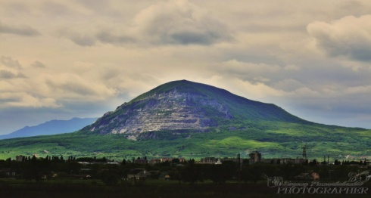 a)
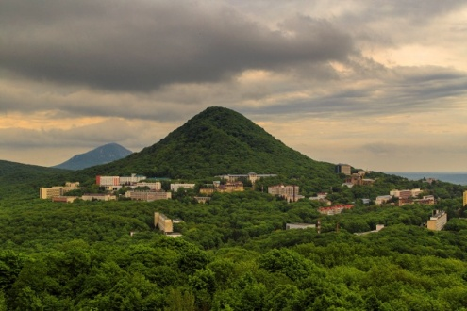 b)
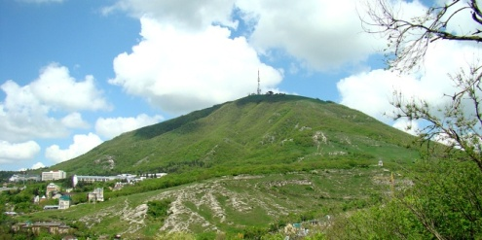 с)
- Какие из перечисленных видов животных занесены в Красную книгу Российской Федерации.
- Пахучий красотел
- Жук-олень
- Красивая бронзовка
- Ежбелогрудый
- Крот кавказский
- Какой крупный населённый пункт расположен у подножия горы Змейка
- х. Красный Пахарь
- п. Иноземцево
- п. Новотерский
- «Каждый человек обязан знать, среди какой красоты и каких нравственных ценностей он живет» объясните слова известного общественного и научного деятеля Д.С.Лихачева
- Объясните высказывание: «Человек – житель двух миров, двух систем.»

III.2. Создание мотивационного видеоролика с целью привлечения широкой общественности к проблеме деградации горы Змейка.

Для создания мотивационного видеоролика по теме исследовательской работы потребовалась специальная программа. Её можно найти в PlayМаркете под названием ClipsBusiness. В этой программе можно обрабатывать и монтировать видео, фото. А так же подбирать музыку и вставлять необходимый текст. Для ролика понадобился материал (фото, видео, музыка и т. д.) Видео горы с высоты птичьего полета удалось найти в YouTube под названием «Гора Змейка – одно из самых интересных мест на КМВ». Видео было подкорректировано. Так же в интернете на различных сайтах были найдены фотографии горы в разное время года. На официальных сайтах удалось отыскать документы о попытках местной власти вывести значительные участки Бештаугорского лесничества, включая территории горы Змейка, а так же документально подтверждена активность местного населения и гражданская позиция по этому вопросу. Скриншот документа был помещен в ролик. В ходе работы были сделаны снимки несанкционированных свалок, заброшенных дачных участков, объекты бывшего камнеобрабатывающего завода, которые и стали основой для видеоролика. Старые фотографии также были внесены в слайдшоу, их предоставила учитель Чендолеевой Н.А.
Видеоролик был отправлен в различные группы в социальные сети для привлечения широкой общественности к проблемам, обозначенным в теме данной исследовательской работы (см. Приложение 9).

Заключение
В ходе исследования удалось прийти к следующим выводам:
- ландшафт – это сравнительно небольшой участок земной поверхности, которому свойственно однообразие. В пределах ландшафта можно вычленить более или менее отличающиеся друг от друга части – элементы: урочища и фации. Каждый ландшафт индивидуален, но в то же время ландшафты можно типизировать. Все компоненты ландшафта тесно взаимосвязаны между собой, образуя систему. Ландшафт представляет собой геосистему.
- Ландшафты делятся на типы: географический, природный, агрокультурный, антропогенный, исторический, социальный, культурный ландшафт. В настоящее время на земной поверхности почти не осталось чисто естественных ландшафтов.
- Деградация ландшафта - это результат необратимых изменений, полностью меняющих его структуру. Деградация ландшафта возможна в результате нерегулируемой человеческой деятельности, следствием достижения климаксового состояния биоценоза или ландшафта, следствием стихийных природных процессов.
- Бештаугорское лесничество является природным заказником регионального значения. Уникальная экосистема заказника представляет собой богатую флору и фауну. Многие виды животных и растений на территории Бештаугорского лесничества в большинстве своем либо редкие, либо занесены в Красную книгу Российской Федерации и Ставропольского края. Гора Змейка – часть лесничества, представляющая собой живописный природный ландшафт, частично преобразованный в результате хозяйственной деятельности человека.
- Гора Змейка как самостоятельный природный ландшафт, имеющий черты антропогенного, испытывает серьезное негативное влияние результатов хозяйственной деятельности людей. Основные причины деградации природного ландшафта горы Змейка: последствия многолетней работы камнеобрабатывающего завода, загрязнение бытовыми отходами и несанкционированными свалками, заброшенные садово-огородные участки и попытки местной власти вывести значительные участки Бештаугорского лесничества, включая территорию горы Змейка в частные владения.
«Каждый человек обязан знать, среди какой красоты и каких нравственных ценностей он живет». Слова известного общественного и научного деятеля Д.С.Лихачева раскрывают одну из главных причин, почему человеческое сообщество должно заботиться о сохранении природного наследия.
Человек – житель двух миров, двух систем. Первая – это природа, естественная его среда обитания, имеющая общепланетарный характер и требующая от человека неустанной заботы и бережного отношения как ко всей экосистеме в целом, так и к ее ресурсам в частности. Утраты в природе можно восстановить. Например, высадить новые леса, очистить водоемы, восстановить популяцию животных. Естественно, это становиться возможным, если ситуация не достигла критической точки и не вымерли виды животных или не погибли окончательно редкие виды растений.
К сожалению, массовые посещения склонов горы Змейка не прошли бесследно для природы данной территории. Все труднее и труднее найти нетронутые человеком поляны и пригорки с первозданной красотой. Нужно бережнее относиться к тому, что дает нам природа, чтобы грядущим поколениям тоже было чем восхититься, наполниться ощущением родной земли, такой израненной неразумным воздействием человека, но все равно красивой и до боли своей.

Список использованной литературы и источников
1. Горелова А. А. Экология:конспект лекций. – М. :Издательство Юрайт, Высшее образование, 2009. – 191 с.
2. Криксунов Е. А. Экология. Учеб.для общеобразоват. учеб. заведений / Е. А. Криксунов, В. В. Пасечник, А. П. Сидорин. – М.: Дрофа, 1995. – 240 с.: ил. Ст. 98 – 99.
3. Маркова Л.А. Проблемы и возможные пути решения экологической безопасности региона Кавказские Минеральные // Успехи современного естествознания. –2007 – №12-2.
4. Паспорт памятника природы краевого значения «гора Змейка» утвержден приказом министерства природных ресурсов и охраны окружающей среды Ставропольского края от 11.05.2017 № 174
5. Исследовано в России [Электронный ресурс] Режим доступа: https://stav.aif.ru/society/nature/aktivisty_kavminvod_otstoyali_zakaznik_na_zmeyke_na_obshchestvennyh_slushaniyah Ставропольская газета АиФ
6. Исследовано в России [Электронный ресурс] Режим доступа:
http://www.mrsa.ru/ocenka-biznesa/problema-zagryazneniya-okruzhayushchey-sredy-musorom Понятие о ландшафте.
7. Исследовано в России [Электронный ресурс] Режим доступа:
https://studopedia.ru/7_36632_ponyatie-o-landshafte.html Понятие ландшафта.
8. Исследовано в России [Электронный ресурс] Режим доступа:
https://studopedia.su/11_105532_degradatsiya-landshafta-i-pochv.html Деградация природного ландшафта.
9. Исследовано в России [Электронный ресурс] Режим доступа: https://infopedia.su/20x3a93.html Деградация ландшафта – Экологический словарь.
10. Исследовано в России [Электронный ресурс] Режим доступа: https://dic.academic.ru/dic.nsf/ecolog/345 Что такое деградация? Описание и определение понятия.
11. Исследовано в России [Электронный ресурс] Режим доступа:
https://spatrol.livejournal.com Общественная интернет-газета «Солнечный патруль»
12. Исследовано в России [Электронный ресурс] Режим доступа:
http://www.mpr26.ru/ Бештаугорский заказник. Паспорт горы Змейка.
13. Исследовано в России [Электронный ресурс] Режим доступа: https://www.kommersant.ru/doc/4072096 Журнал Коммерсант.

Приложение 1

Информация о численности населения хутора Красный Пахарь
из интернет-источника

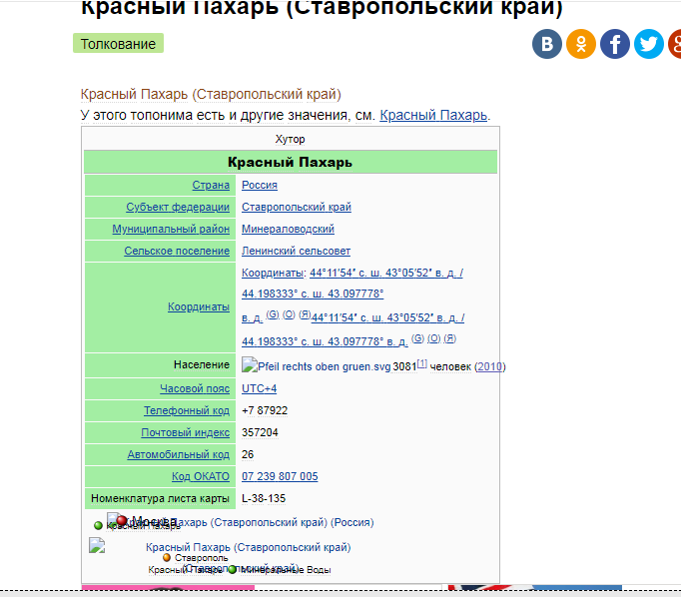

Приложение 2

Природный ландшафт горы Змейка как части
Бештаугорского лесничества
(фото с сайта http://yandex.ru/clck)

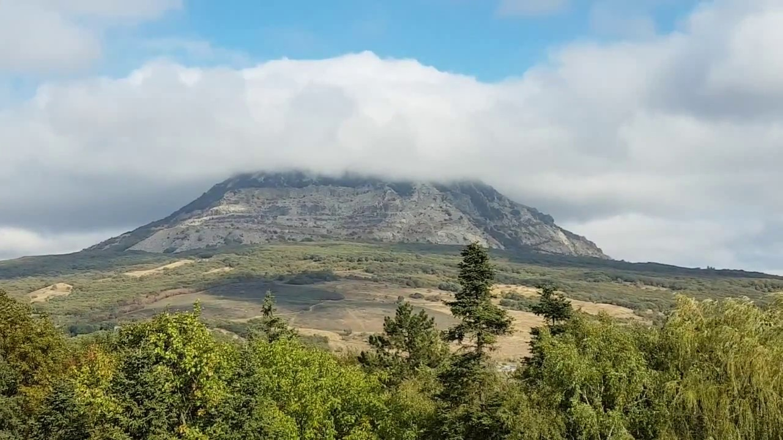

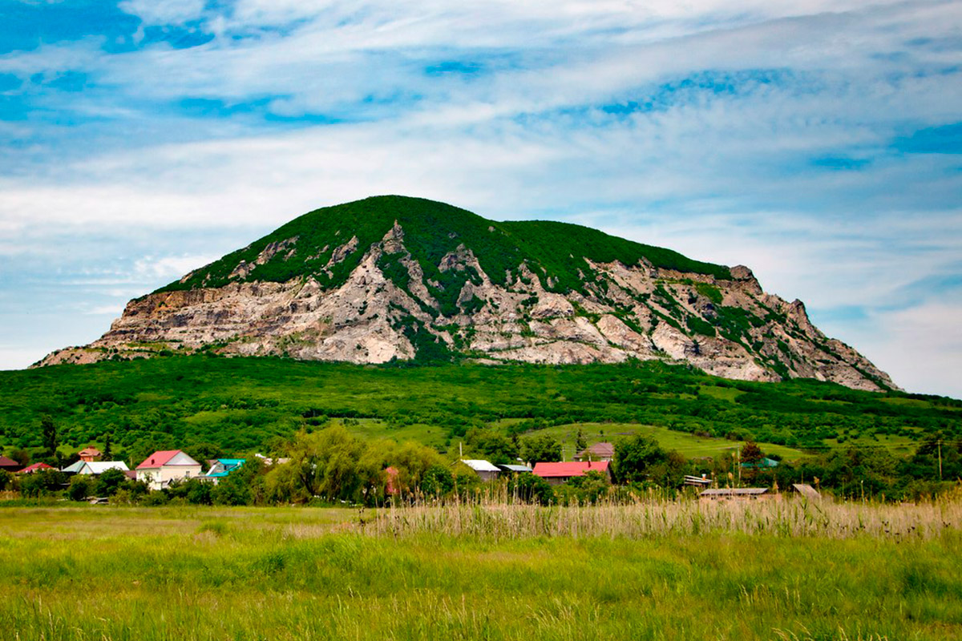

Приложение 3
Заброшенные площади камнеобрабатывающего завода на горе Змейка
(фото из архива Чендолеевой Н.А. август 2019 г.)

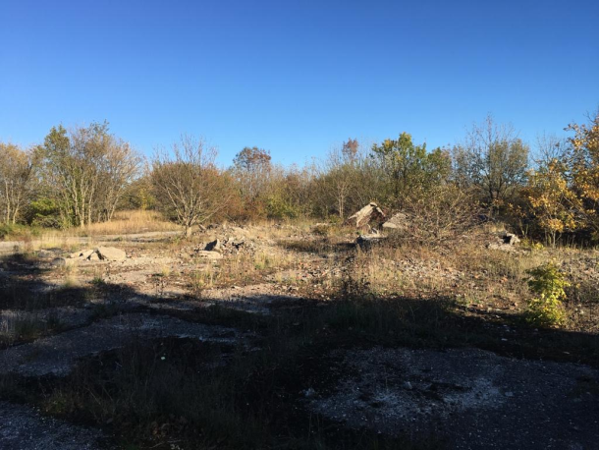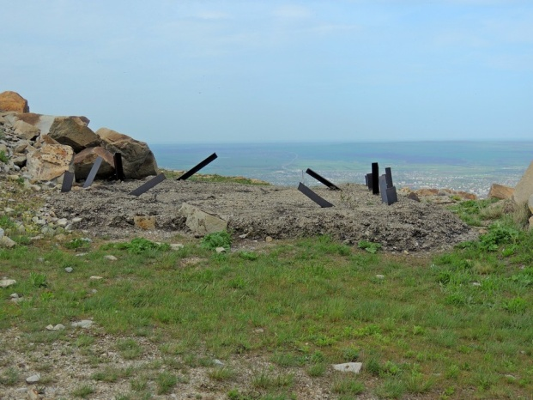

Ступени на горе Змейка, образовавшиеся от взрывных работ

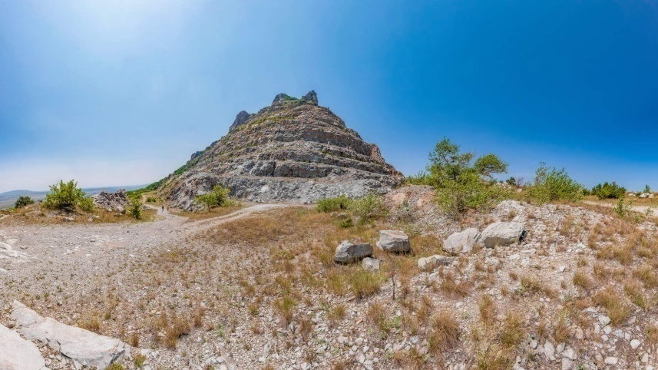

Машины, вывозившие камень после взрывных работ на камнеобрабатывающем заводе в Минеральных Водах
(фото из архива семьи Самохиных, приблизительно 1960-е годы)

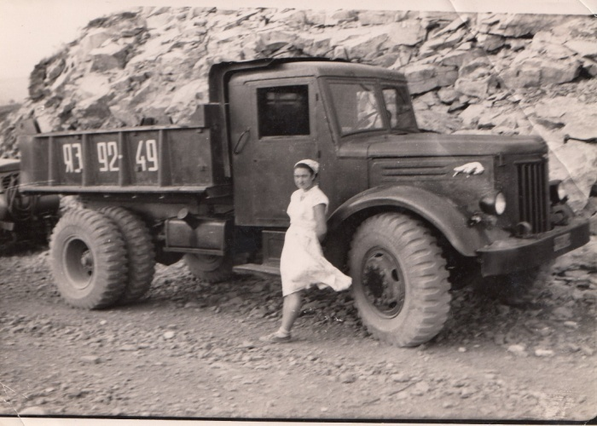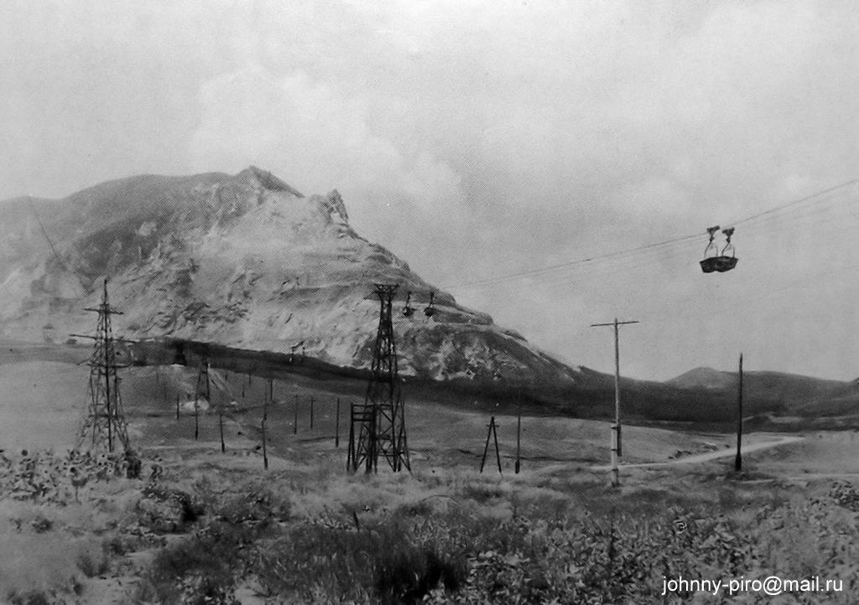

Приложение 4
Загрязнение бытовыми отходами территорию горы Змейка,
несанкционированные свалки
(фото из архива Темирчевой Е., сентябрь 2019 г.)

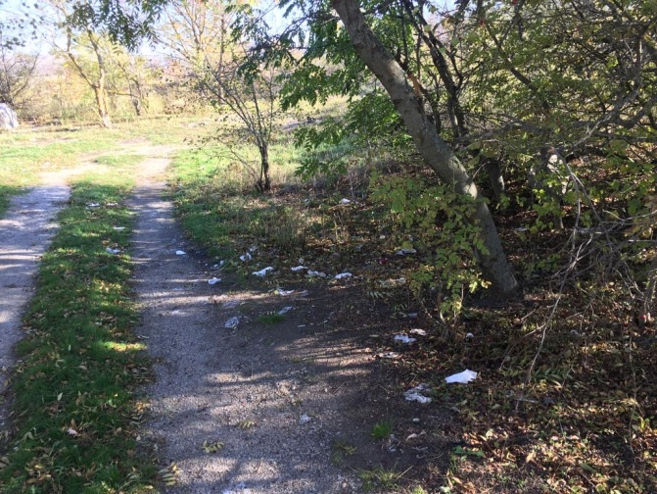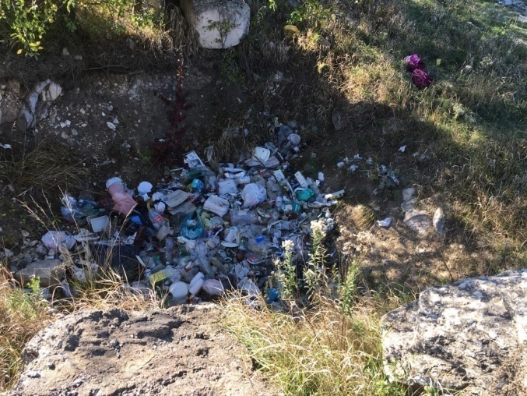

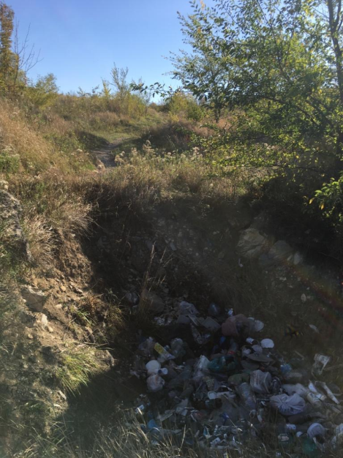

Приложение 5

Заброшенные дачные участки под горой Змейка
(фото из архива Темирчевой Е. 2019 г.)

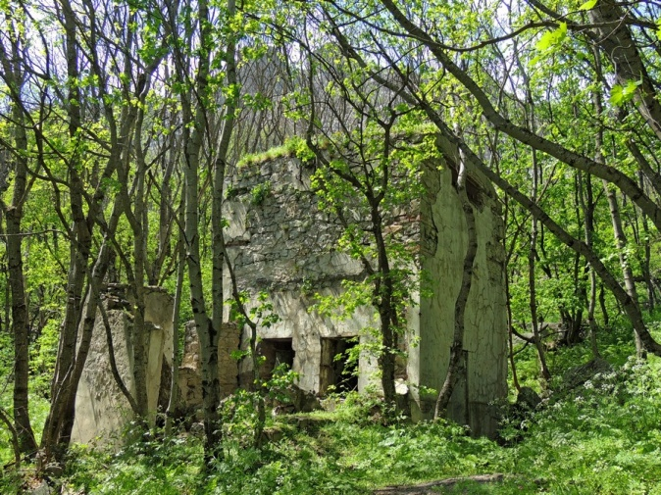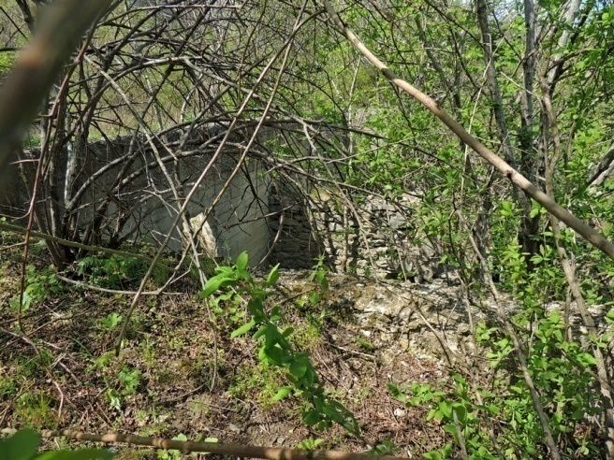

Приложение 6

Копия первого листа официального обращения
Независимого Общественного совета Минераловодского городского округа
Генеральному прокурору Российской Федерации Ю.Я. Чайке
(сентябрь 2019 г.)

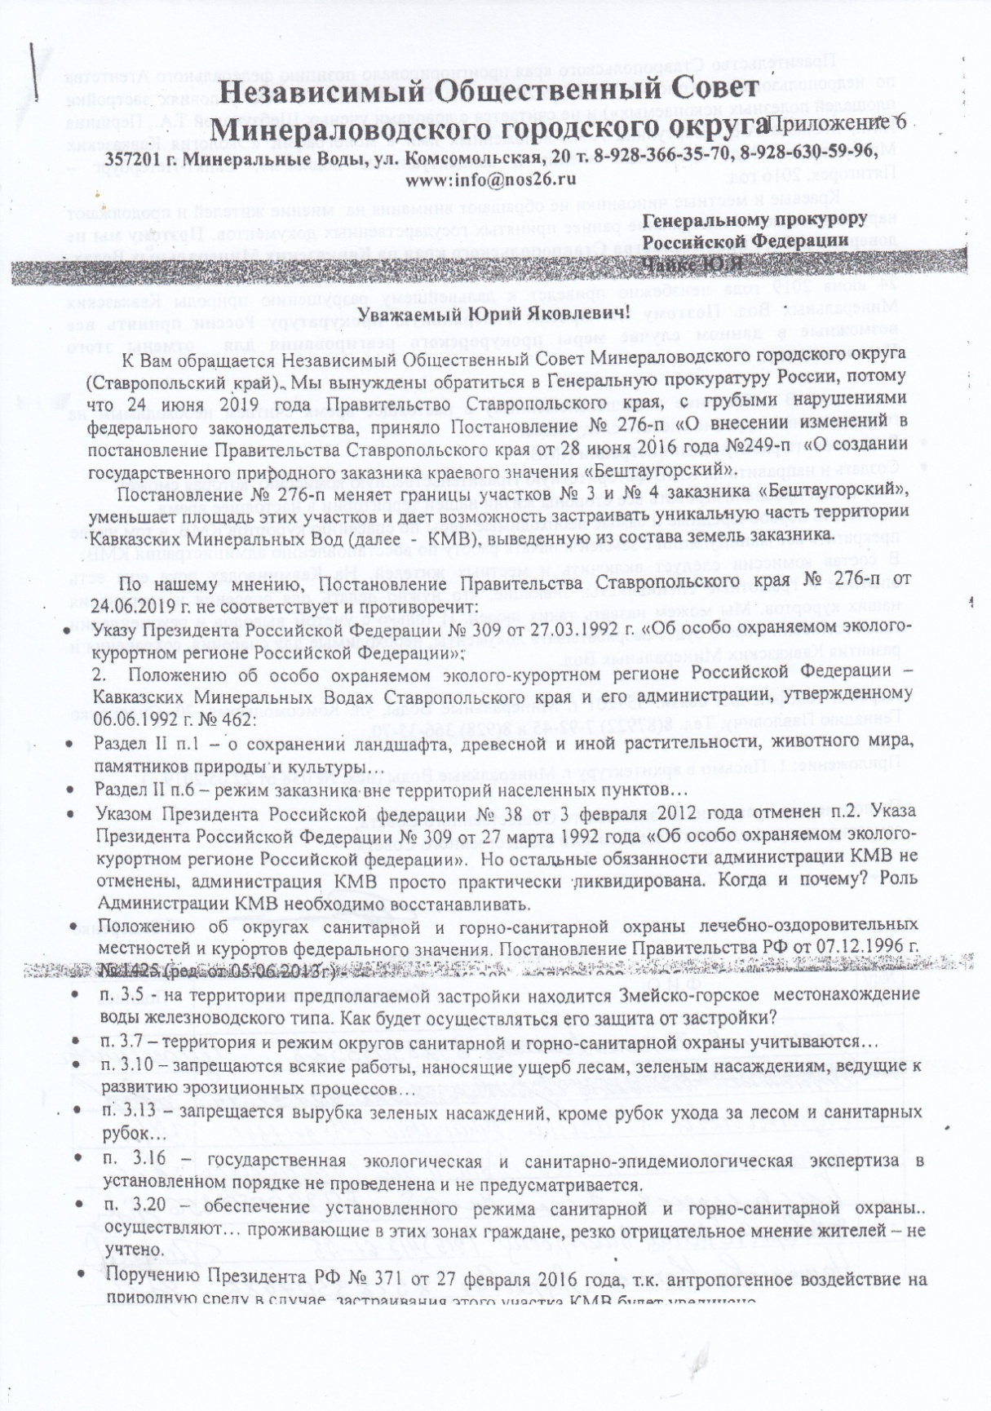

Приложение 7

Классный час в 8 классе МКОУ СОШ № 14 х.Красный Пахарь
по теме «Гора Змейка. Сохраним для будущего!»

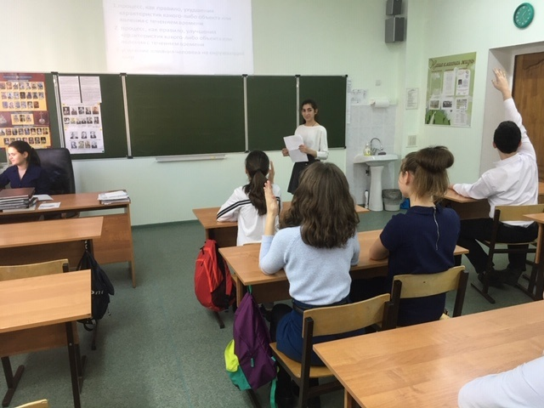

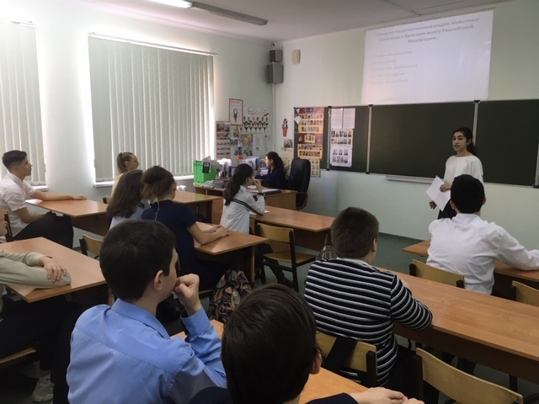

Приложение 8
Приложение
к Паспорту памятника природы
краевого значения «Гора Змейка»
ГРАНИЦА
памятника природы краевого значения «Гора Змейка»

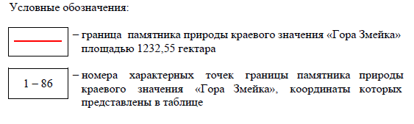

Приложение 9
Скриншот отзывов о мотивационном ролике

